

PROGRAM RADA
JAVNOG PREDUZEĆA SPORTSKI CENTAR NIKŠIĆ
ZA 2018 GODINU

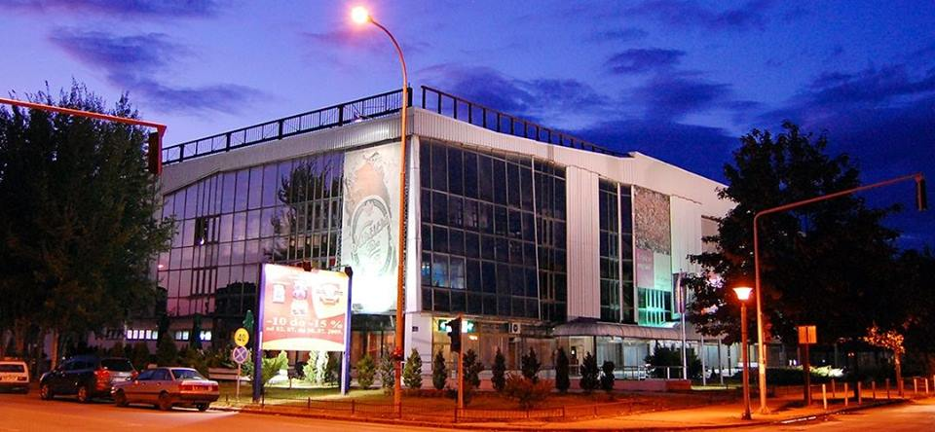

SADRŽAJ

- UVOD -------------------------------------------------------------------------------------3

1. PLAN AKTIVNOSTI I PLANIRANI PRIHODI I RASHODI ---------------------4

1.1 PLAN AKTIVNOSTI VELIKE SPORTSKE DVORANE ---------------------------------6

1.2. PLAN AKTIVNOSTI OLIMPIJSKOG BAZENA-------------------------------------------7

1.3 PLAN AKTIVNOSTI FUDBALSKOG TERENA -------------------------------------------9

1.4 PLAN AKTIVNOSTI TENISKIH TERENA ------------------------------------------------10

1.5 PLAN AKTIVNOSTI TERETANE ------------------------------------------------------------10

1.6 PLAN AKTIVNOSTI STRELJANE ----------------------------------------------------------10

2. UGOSTITELJSKA DJELATNOST ----------------------------------------------------11

3. POSLOVNI PROSTORI ------------------------------------------------------------------11

4. MARKETING -------------------------------------------------------------------------------12

5. OPŠTI I KADROVSKI PLAN -----------------------------------------------------------12

- OCJENE I ZAKLJUČCI ------------------------------------------------------------14

Na osnovu člana 35 Statuta J.P. Sportski centar Nikšić, na koji je Skupština opštine Nikšić dala saglasnost Rješenjem br. 01-3569 od 07.04.2006 godine i Odlukom br. 01-7148 od 06.07.2007 godine, Direktor J.P. Sportski centar Nikšić je dana 27.11.2017 godine predložio sljedeći

Program rada J.P. Sportski centar Nikšić za 2018 godinu

UVOD

J.P. Sportski centar Nikšić, kao specijalizovana organizacija iz oblasti sporta, obavlja poslove od javnog interesa i predstavlja jedan od najvažnijih segmenata u pružanju sportskih usluga, kako sportskim kolektivima, tako i građanima u opštini Nikšić.
Finansijski plan za 2018. godinu temelji se na rezultatima poslovanja za 2017. godinu, a sam program rada uzima u obzir sljedeće zadatke: upravljanje javnom sportskom infrastrukturom datom na upravljanje od strane Opštine, učestvovanje u definisanju ciljeva i politike razvoja sporta na nivou Opštine, izradu strateških i razvojnih planova sporta, organizovanje, podsticanje i učešće u uređenju Opštine u cilju unaprjeđenja usluga iz oblasti sporta ( poboljšanje uslova za trenažni proces, takmičarskog i rekreativnog sporta ). I u dopunskim djelatnostima, ugostiteljskoj, izdavanja u zakup poslovnih prostora, kao i izdavanja reklamnih prostora, preduzeće će raditi na većoj komercijalizaciji postojećih sadržaja kroz konstantno ulaganje na održavanju i unapređenju ugostiteljskih usluga i poslovnih prostora.
J.P. Sportski centar Nikšić, pored navedenih aktivnosti planira nastavak i unapređenje postojeće saradnje, kao i uspostavljanje nove saradnje, sa drugim državnim organima, organima lokalne samouprave, javnim ustanovama, školama, policijom, univerzitetom, studentskim organizacijama, nevladinim sektorom i drugim subjektima javnog i civilnog sektora.
Programom su obuhvaćeni poslovi i zadaci koji se planiraju realizovati u osnovnim i dopunskim djelatnostima Preduzeća u 2018-oj godini.

1.PLAN AKTIVNOSTI I PLANIRANI PRIHODI I RASHODI

Plan i program rada J.P. „Sportski centar“ Nikšić obuhvata:
- redovno održavanje objekata u građevinskom i funkcionalnom smislu;
- pružanje usluga svim registrovanim sportskim klubovima na teritoriji opštine Nikšić, kao i svim reprezentativnim selekcijama;
- realizaciju sportskih, rekreativnih i edukativnih programa;
- organizaciju sportskih takmičenja ( turniri i liga sistemi lokalnog i regionalnog karaktera );
- davanje u zakup i na korištenje poslovnih prostora;
- organizaciju zabavnih programa i
- pružanje ugostiteljskih usluga i usluga reklamiranja.
J.P. „Sportski centar“ Nikšić ostvaruje prihode kako u oblasti osnovne djelatnosti ( sportski sadržaj ), tako i iz dopunskih djelatnosti. Planom aktivnosti za 2018. godinu predviđa se ostvarenje prihoda od sljedećih sportskih sadržaja:
- izdavanje u zakup velike sportske dvorane;
- izdavanje u zakup olimpijskog bazena;
- izdavanje u zakup fudbalskog terena na otvorenom;
- izdavanje u zakup teniskih terena;
- pružanje usluga u teretani;
- pružanje usluga u streljani.
Planom se predviđa i ostvarenje prihoda po osnovu dopunskih djelatnosti i to od sljedećih aktivnosti:
- pružanja ugostiteljskih usluga;
- izdavanja poslovnih prostora;
- izdavanja reklamnih prostora.
Po osnovu obavljanja aktivnosti, kako iz oblasti osnovne tako i iz dopunskih djelatnosti, u 2018 godini planira se ostvarenje sljedećih prihoda i rashoda:

Tabela 1.: Plan prihoda JP Sportski centar Nikšić za 2018 god.
R.BR. | OPIS PRIHODA | IZNOS U €
1. | Prihodi od izdavanja sportske dvorane | 270.000
2. | Prihodi od izdavanja olimpijskog bazena | 150.000
3. | Prihodi od fudbalskog terena | 7.000
4. | Prihodi od teniskih terena | 7.000
5. | Prihodi od teretane | 38.000
6. | Prihodi od pružanja usluga streljane | 3.000
7. | Prihodi od ugostiteljskih usluga i ostale usluge restorana | 87.000
8. | Prihodi od poslovnih prostora | 50.000
9. | Prihodi od reklamnih prostora | 17.000
10. | Odloženi prihodi i primljene donacije | 190.000
11. | Prihodi od refundacija | 4.000
12. | Transferi | 386.000
 | UKUPNI PRIHODI | 1.209.000

Tabela 2.: Plan rashoda JP Sportski centar Nikšić za 2018 god.
R.BR. | OPIS RASHODA | IZNOS U €
1. | Nabavna vrijednost prodate robe u ugostiteljstvu | 55.500
2. | Trošak pomoćnog i drugog materijala | 49.700
3. | Utrošak energenata: | 132.500
3. | - električna energija 100.000 | 132.500
3. | - para za grijanje 22.000 | 132.500
3. | - plin za grijanje 6.000 | 132.500
3. | - gorivo 4.500 | 132.500
4. | Bruto zarade, doprinosi poslodavca,druga lična primanja i ostali lični rashodi | 612.000
5. | Amortizacija | 220.000
6. | Investiciono i tekuće održavanje objekata i opreme | 53.000
7. | Ostala poslovna terećenja: | 82.300
7. | - PTT troškovi 5.000 | 82.300
7. | - Troškovi zakupa – rezervoar za plinsko grijanje 1.300 | 82.300
7. | - Reklame ( oglašavanje,interna reprezentacija i dr.... ); 9.500 | 82.300
7. | - Osiguranje imovine i zaposlenih 5.500 | 82.300
7. | - Ostale neproizvodne usluge:premjeravanje obj.,osig i održ. vozila. 3.100 | 82.300
7. | - Troškovi platnog prometa, sudske takse, htz oprema, sanitarni pregledi... 22.600 | 82.300
7. | - Voda i komunalne usluge 21.000 | 82.300
7. | - Službena putovanja,seminari i stručna literatura 1.500 | 82.300
7. | - Ostale usluge ( muzika, održavanje softvera i sl. ) 12.800 | 82.300
 | UKUPNI RASHODI | 1.205.000

Planiranim prihodima od obavljanja djelatnosti koji iznose 633.000 €, odloženim prihodima i primljenim donacijama koja iznose 190.000 € i planiranim Transferima opštine Nikšić u iznosu od 386.000 €, što ukupno iznosi 1.209.000 €, moguće je pokriti planirane rashode tj. ukoliko dođe do realizacije svih planiranih aktivnosti očekivani dobitak bi iznosio do 4.000 €.
Učešće sopstvenih prihoda u ukupnim prihodima iznosi oko 52 %, a primici po osnovu transfera Opštine, na ime obavljanja javne funkcije preduzeća ( pružanje usluga profesionalnom i rekreativnom sportu ), oko 32 %. Stavka odloženih prihoda i primljenih donacija odnosi se na sredstva koja su JP Sportski centar Nikšić data na korišćenje od strane Osnivača i tretiraju se u skladu sa MRS 20- Računovodstvo državnih davanja i objelodanjivanje državne pomoći. Odnosno, državno davanje se priznaje kao prihod u toku perioda u kojem se pokrivaju troškovi (amortizacija građevinskih objekata i opreme) iz tog perioda.
Planirani rashodi utvrđeni su na osnovu ostvarenih rashoda u tekućoj godini, kao i realno očekivanih rashoda u 2018 godini. Za izmirenje zarada, naknada i drugih ličnih primanja potrebno je obezbijediti sredstva u iznosu od 612.000 €. Predviđene su mjere za smanjenje troškova i povećanje prihoda, s obzirom na visoke troškove energenata, amortizacije i tekućeg i investicionog održavanja objekata i opreme ( uk. 405.500 € ), koji su uslovljeni velikom površinom objekta.
Detaljnija analiza plana ostvarenja prihoda data je u daljem tekstu plana aktivnosti.

1.1 PLAN AKTIVNOSTI VELIKE SPORTSKE DVORANE

Planom aktivnosti za 2018 godinu, predviđa se iskorištenost svih kapaciteta velike sportske dvorane, kako za održavanje sportskih, tako i kulturnih događanja i to na najvišem nivou. Obzirom na mogućnosti, upite za izdavanjem termina i zadovoljenjem standarda za organizaciju sportskih priredbi u 2018 godini planira se izdavanje velike sportske dvorane za sljedeće potrebe:
- klubovima iz organizovanog sistema takmičenja;
- svim reprezentativnim selekcijama;
- organizacijama rekreativaca organizovanim u opštinskim i regionalnim ligama;
- finalnim školskim takmičenjima;
- studentskim sportskim igrama;
- školama fudbala, košarke, rukometa...;
- Fakultetu za sport i fizičko vaspitanje.
U okviru kulturno – zabavnog sadržaja planira se izdavanje velike sportske dvorane za održavanje muzičkih koncerata, plesnih takmičenja, pozorišnih i dječijih predstava, maskenbala, ...
Planom rada sportske dvorane za 2018 godinu predviđa se održavanje oko 4.209 h treninga klubova i reprezentacija, kao i rekreacije sportista i građana.
Po takmičarskom kalendaru klubova i saveza planirano je održavanje 80 -90 utakmica različitog ranga, domaćeg i međunarodnog karaktera.
Po kalendarima takmičenja klubova i saveza borilačkih sportova, planirano je održavanje 5 takmičenja i prvenstava u karateu, džudou i boksu.
U velikoj sportskoj dvorani preduzimaće se, radi obezbjeđenja kvalitetnih uslova korištenja sportskih sadržaja, bezbjednosti korisnika, čistoći i tekućoj ispravnosti instalacija i uređaja, kao i prethodnih godina sljedeće aktivnosti:
- preventivno i korektivno održavanje postrojenja elektroinstalacija, rasvjete i PP sistema;
- preventivno i korektivno održavanje mašinskih i vodovodnih instalacija, klimatizacije i grijanja;
- građevinsko i zanatsko održavanje objekata i sportskih rekvizita;
- plansko održavanje ( servis ) trafostanica, dizel agregata, PP instalacija i dr.
Planom 2018 godine, predviđa se iskorištenost velike sportske dvorane od 4925 h i to za sljedeće sportske sadržaje:
- olimpijski program 3821 h;
- reperezentativne ekipe 180 h;
- mali fudbal 406 h;
- škola fudbala 291 h;
- školska takmičenja i ostali sportovi ( borilački sportovi i ostala takmičenja ) 182 h;
- kulturne aktivnosti 45 h.

Planirani prihodi od izdavanja velike sportske dvorane | 270.000

Planom je predviđen redovan servis košarkaške konstrukcije i nabavka najneophodnijih rekvizita.
Što se tiče tekućih radova u velikoj dvorani, oni uglavnom potpadaju u režim redovnih obaveza u pružanju usluga korisnicima.
Poseban segment i dalje će biti, maksimalan napor na servisiranju grijanja, održavanju higijene i čistoće.

1.2. PLAN AKTIVNOSTI OLIMPIJSKOG BAZENA

Planom aktivnosti, predviđa se iskorišćenost svih kapaciteta olimpijskog bazena, za održavanje sportskih događanja i to na najvišem nivou.
Planira se izdavanje olimpijskog bazena za sljedeće potrebe:
- klubovima iz organizovanog sistema takmičenja;
- svim reprezentativnim selekcijama;
- građanstvu i organizacijama rekreativaca;
- službama za specijalne namjene;
- organizovane posjete i edukaciju djece iz vrtića, škola i dr. ustanova;
- Fakultetu za sport i fizičko vaspitanje;
- organizaciju sportskih takmičenja ( turniri i lige u sistemu lokalnog,
regionalnog, saveznog i međunarodnog karaktera )
- organizacija zabavnih programa.
Planom rada bazena predviđa se iskorišćenost 4.368 h za period od 12 mjeseci prosječnog mjesečnog rada (u terminu od 08:00 do 21:00h maksimalne iskorišćenosti ) treninga klubova, reprezentacija, kao i obuke i rekreacije sportista i građana. U ukupnoj godišnjoj planiranoj iskorišćenosti sadržana je i satnica od 672 h „pauze“, koja se odnosi na dnevno dvočasovno čišćenje bazena.
Planom je predviđeno da usluge olimpijskog bazena koristi oko 73.650 korisnika.
Vaterpolo i plivačku školu, koju organizujemo u saradnji sa Vaterpolo i plivačkim Savezom Crne gore, planiramo da pohađa oko 250 polaznika.

Slika 1: Bazen J.P. Sportski centar Nikšić

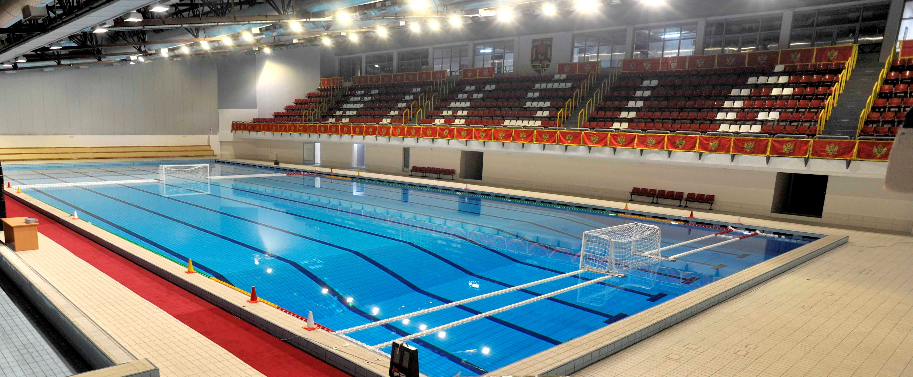

Eventualnim aktiviranjem malog bazena, počela bi sa radom i Školica za neplivače, koju bi pohađalo oko 80 djece.

Planirani prihodi od izdavanja olimpijskog bazena | 150.000

Planom je predviđeno 305 dana rada ili 11 mjeseci, a ostalih 30 dana su ostavljeni za remont opreme, kontrole i redovne tehničke preglede, eventualne vanredne intervencije, kao i neradne dane za vrijeme državnih i vjerskih paraznika, i sl.
Predviđena iskorištenost malog bazena iznosi 732 h i koristio bi se isključivo u svrhu obuke neplivača i poluplivača, tj. djece predškolskog i mlađeg školskog uzrasta. Kako bi mali bazen bio uslovan za ovu potrebu, bilo bi neophodno nadvišenjem povećati njegovu dubinu sa 0,5m na 1m.

Radi obezbjeđenja kvalitetnijih uslova korištenja sportskih sadržaja, bezbjednosti korisnika, čistoće i tekućoj ispravnosti instalacija i uređaja, preduzimaće se, sljedeće aktivnosti:

• preventivno i korektivno održavanje postrojenja elektroinstalacija,

rasvjete i PP sistema;

• preventivno i korektivno održavanje termotehničkih instalacija;

• preventivno i korektivno održavanje mašinskih i vodovodnih instalacija,

• građevinsko i zanatsko održavanje objekta i sportskih rekvizita;

• održavanje školjke bazena i tribina;

• održavanje higijene i hemijsko-bakteriološke ispravnosti vode;

• plansko održavanje ( servis ) trafostanica, dizel agregata, PP instalacija i

dr.

1.3 PLAN AKTIVNOSTI FUDBALSKOG TERENA
NA OTVORENOM

Plan izdavanja fudbalskog terena u 2018 godini iznosi 933 h i to za potrebe školskog sporta i za potrebe rekreativaca, u periodu od osam mjeseci.

Planirani prihodi od fudbalskog terena | 7.000

Za održavanje planiranih aktivnosti u ovoj poslovnoj jedinici potrebno je održavati kvalitetne uslove rada i bezbjednosti sportista i posjetilaca za šta je predviđeno:
- korektivno održavanje fudbalskog terena;
- plansko održavanje PP sistema;
- ispitivanje elektroinstalacija;
- građevinsko i zanatsko održavanje i čišćenje sadržaja.

1.4 PLAN AKTIVNOSTI TENISKIH TERENA

Planom aktivnosti za 2018 godinu predviđa se izdavanje otvorenih teniskih terena 1.750 h, za period od sedam mjeseci tj. od aprila do oktobra mjeseca.

Planirani prihodi od teniskih terena | 7.000

Za održavanje planiranih aktivnosti u ovoj poslovnoj jedinici potrebno je održavati kvalitetne uslove rada i bezbjednosti sportista i posjetilaca za šta je predviđeno:
- korektivno održavanje teniskih terena;
- plansko održavanje PP sistema;
- ispitivanje elektroinstalacija;
- građevinsko i zanatsko održavanje i čišćenje sadržaja.

1.5 TERETANA

U sklopu sportske dvorane nalazi se Teretana, površine 407 m² koja je počela sa radom 1998 godine. Teretana J.P. „Sportski centar“ Nikšić okuplja značajan broj sportista, koji postižu izuzetno dobre i zapažene rezultate kako na državnim, tako i na međunarodnim takmičenjima.
Prostor teretane koristi se za potrebe organizovanih grupa i pojedinaca. Planirani broj izdatih termina iznosi 1.382, dok su planirani prihodi po osnovu istih:

Planirani prihodi teretane | 38.000

1.6 STRELJANA

Prostor streljane se koristi za sopstvene aktivnosti, školu streljaštva, održavanje treninga i takmičenja.

Planirani prihodi od pružanja usluga streljane | 3.000

2. UGOSTITELJSKA DJELATNOST

Planom aktivnosti za 2018 godinu predviđa se ostvarenje prihoda iz redovnih i dodatnih aktivnosti, kao što su održavanje seminara, prezentacija, promocija, svadbi, maturskih i polumaturskih večeri itd.

Planirani prihodi od ugostiteljskih usluga i ostale usluge restorana | 87.000

Za održavanje planiranih aktivnosti tokom 2018 godine, potrebno je odraditi određene poslove na adaptaciji, uređenju i održavanju prostora restorana kao što su:
- preventivno i korektivno održavanje postrojenja elektroinstalacija, rasvjete i PP sistema;
- nabavka uređaja i
- građevinsko i zanatsko održavanje i čišćenje objekta, ograđivanje i uređenje zelenila oko restorana.

3. POSLOVNI PROSTORI

Tokom 2018 godine planira se izdavanje u zakup sljedećih poslovnih prostora:
- poslovni prostor u suterenu, ukupne površine 398 m², za koji je predviđeno da će se izdati u zakup u cjelosti;
- poslovni prostori u prizemlju, ukupne površine 1.472 m², za koje je predviđeno da će se izdati u zakup 1.296 m² ;
- poslovni prostori na spratu, ukupne površine 388 m² predviđeno je da će biti izdato 237 m²;
- poslovni prostori na bazenu, ukupne površine 984 m² predviđeno je da će biti izdato 804 m².

Planirani prihodi od poslovnih prostora | 50.000

4. MARKETING

Planirani prihodi od prodaje reklamnih prostora iznose 17.000 €, a odnose se na prihode od:
- reklamnih prostora u dvorani 6.000 €;
- reklama na objektu JPSC i fudbalskom terenu 3.000 €
- reklamnih prostora na bazenu 7.000 €;
- bilbordi 1.000 €.

Planirani prihodi od reklamnih prostora | 17.000

Iako postoje veliki kapaciteti za povećanje prihoda po osnovu istih, njihovo potpuno aktiviranje zavisi od razvoja sporta u gradu, kao i održavanjem atraktivnijih sportskih i zabavnih sadržaja, i u narednom periodu nastojaće se bolje iskoristiti.

5. OPŠTI I KADROVSKI PLAN

Kao i predhodnih godina i u 2018. godini eventualno usvajanje novih ili izmjena i dopuna postojećih opštih akata biće u zavisnosti od funkcionalnih potreba preduzeća, kao i od potrebe prilagođavanja opštih akata državnim propisima.
Što se tiče Ugovornih odnosa potrebno je i dalje preduzimati odgovarajuće preventivne mjere kako bi se postigao optimalan stepen zaštite interesa JP „Sportski centar” Nikšić kroz bolje uslove ugovaranja. Naplata postojećih potraživanja pokušaće da se poboljša pružanjem mogućnosti dužnicima da svoje obaveze podmire u ratama, a u slučaju da do istih ne dođe, pristupiće se prinudnim izvršenjima, shodno važećim propisima.
U odnosu na kadrovsku strukturu u narednoj godini, preduzeće će nastojati da podmiri svoje funkcionalne obaveze sa postojećim kadrovskim kapacitetom, sa kojim će takođe pokušati i da u što većoj mjeri zadovolji potrebe opsluživanja bazena kao novog sadržaja. Međutim, vrlo je realna situacija da će preduzeće morati da angažuje određeni broj stručnih lica, čiji rad bi bio neophodan za funkcionisanje bazena.
J.P. „Sportski centar” Nikšić je oranizovano u pet Sektora:
1.Sektor za sport i rekreaciju;
2.Sektor za ekonomsko finansijske poslove,
3.Sektor za pravne, opšte i kadrovske poslove,
4.Tehnički Sektor i
5.Sektor za poslove marketinga, prodaje i ugostiteljstva.
Za narednu 2018 godinu kadrovska struktura i obim uposlenosti i angažovanja radne snage direktno će zavisiti od obima iskorišćenosti kapaciteta, na što neće uticati postojeći broj zaposlenih već realne potrebe.
Planirani cilj je da se obimom angažovanja radne snage postigne neometano funkcionisanje svih organizacionih cjelina uz maksimalnu uštedu vremena, a time i novca.
J.P. „Sportski centar” Nikšić nastoji da pruži podršku mladim ljudima koji tek zasnivaju radni odnos, shodno svojim potrebama, mogućnostima i kapacitetima kojima raspolaže. S tim u vezi i u 2018 godini nastaviće se sa pružanjem podrške organizacijama koje se bave stručnim ospobljavanjem mladih lica na način što će omogućiti da se isti stručno obučavaju koristeći kapacitete „Sportskog centra” Nikšić.

OCJENE I ZAKLJUČCI

Primarni cilj J.P. Sportski centar Nikšić, koji upravlja kompleksom sportskih objekata, i u 2018. godini će biti da sa Osnivačem obezbijedi optimalne uslove za sve korisnike, čime bi se omogućilo ostvarenje strateškog cilja a to su, kvalitetne usluge u skladu sa definisanim standardima.

- U 2018. godini očekuje se nastavak saradnje sa Vaterpolo i plivačkim Savezom Crne gore i to kroz organizovanje većeg broja takmičenja turnirskog tipa, priprema reprezentacija, klubova itd.;
- Što se tiče tekućih radova u dvorani i na otvorenim terenima, oni uglavnom potpadaju u režim redovnih obaveza u pružanju usluga korisnicima. Poseban segment i dalje će nam biti maksimalan napor na servisiranju grijanja, održavanju higijene i čistoće tj. na održavanju kvalitetnih uslova rada i bezbjednosti sportista i posjetilaca;
- Maksimalnim angažovanjem stručnih sužbi, radi se na inoviranju ponuda za izdavanje reklamnih i poslovnih prostora;
- U ugostiteljstvu se kontinuirano preduzimaju mjere za unapređenje kvaliteta u pružanju usluga, kako bi se zadovoljila sve zahtjevnija tražnja u ovoj oblasti.

Planirane investicione aktivnosti za 2018. godinu su veoma skromne. Navedene aktivnosti će biti realizovane ukoliko se bude raspolagalo dovoljnim iznosom sredstava.

Direktor
Predrag Ivanović
___________________________

